.
Dimanche 6 JUIN
Règlement Challenge Flèche des coteaux
Les engagements s’effectueront via internet sur le site de la commission nationale individuel, 10 € pour les 2 épreuves
lien ; https://www.ufolep-cyclisme.org/Site_Activites_Cyclistes/PAGE_main
Des maillots jaunes, roses pour les leaders seront attribués à chaque étape pour chaque catégorie. L’épreuve est ouverte aux 3°,4°Catégories et féminines UFOLEP, elle est soumise au règlement national des épreuves à étapes, un classement scratch par catégorie au temps sera établi à l’issue des deux étapes.
Les féminines seront regroupées en 4° catégorie, y compris celles qui possèdent un carton de 3° ; et de 4°, un classement spécifique féminin leur sera réservées avec maillot de leader (maillot rose)
Lors de la deuxième étape, départs séparés, un maillot vert (meilleur sprinter) avec 3 pts, 2pts, 1pts aux 3 premiers sera aussi attribué ; pour les féminines le classement sprinter sera commun avec les 4°Catégorie, en cas d’égalité, le nombre de premières places sera comptabilisées puis les secondes places, les troisièmes, si l’égalité persiste c’est le classement de l’arrivée qui départagera.
Retrait des dossards et des transpondeurs électroniques à partir de 8h salle des fêtes de PINDERES- Les transporteurs devront être fixés à la cheville gauche.
ATTENTION tout transpondeur non restitué sera facturé 50€ au coureur responsable
Les classements du maillot vert et du maillot jaune seront comptabilisés pour les montées en catégorie comme pour un challenge (3pts aux vainqueurs)

Engagements individuel sur l’épreuve PINDERES la Flèche des Coteaux sur le site National

Récompenses à chaque étape
1°- Maillot de Leader coffret du terroir- gerbe
2°- coffret 3bouteilles
3°- Magnum
4°- 1 bouteille
5°-1 bouteille
Classement meilleur sprinteur (deuxième étape)
1° Maillot –coffret du terroir
2°-2 bouteilles cave du Marmandais
3°- 1 bouteille cave du Marmandais

Challenge Classement général 3°,4° et Féminines
1°- trophée –Jambon- Maillot de leader
2°-coffret 3 bouteilles
3°- Magnum
Prix spéciaux 4B
1er : Lot terroir – coupe- gerbe
2ème : Coffret Vin
3ème : MAGNUM
4ème : 1 Bt
5ème: 1 Bt

Circuit 2° étape CLM IndividuelSauméjan-Pindères (9,700 kms)
Départ à partir de 9 heures puis toutes les minutes ou 30 secondes selon le nombre de participants
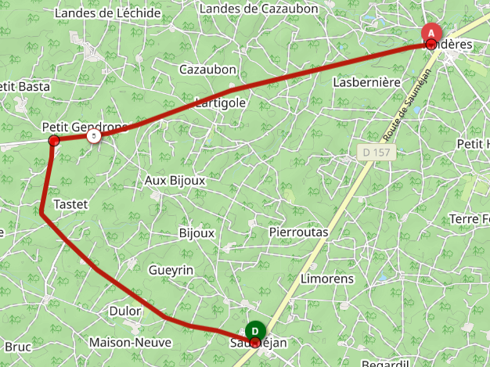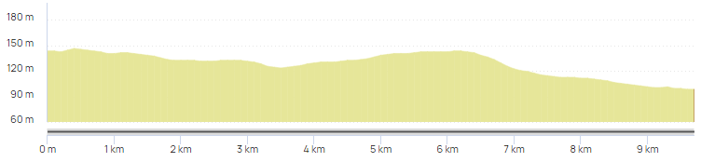

Départ du contre la montre toutes les minutes ou 30 secondes si plus de 200 coureurs.
L‘ordre des départs sera l’inverse de l’ordre des dates d’engagements sur internet.
Partirons d’abord les 4° Catégorie, puis les féminines et les 3° Catégorie

Circuit 2° étape Pindères-Pindères(Grande Boucle- 30kms ) départ 15h02
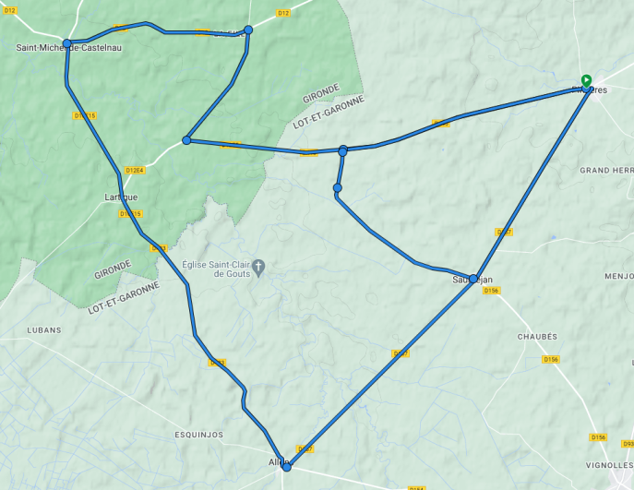
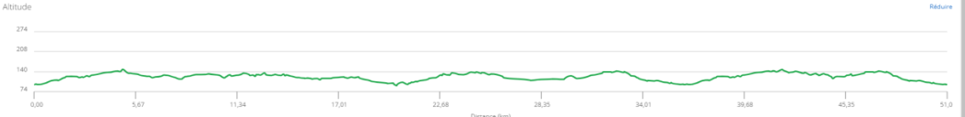
(Petite Boucle- 15kms )
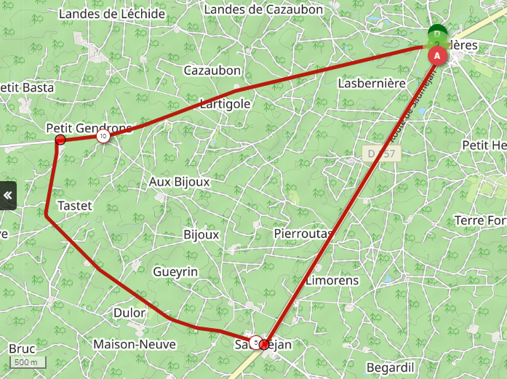
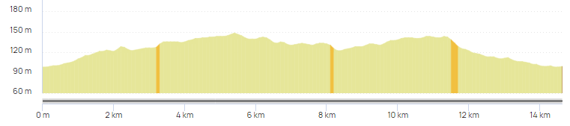

*3° Catégorie : 1 petite boucle + 2 grandes boucles (75 kms) Départ 14h30

*4° Catégorie+ féminines : 2 grandes boucles (60 kms) Départ 15h03

Meilleur sprinter : -km 17,4- Lartigue(1° passage)
-km 30- Pindères (1°passage)
-km 47,4- Lartigue (2° passage)

Remise des récompenses suivie du vin d’honneur vers 17h30 offert par la communauté de communes des coteaux et Landes de Gascogne

